**[JAVA 인공지능 오목 PROJECT 보고서]**

**정보통신공학과**

**14012823 최진영**

1. 가로 오목 완성 결과

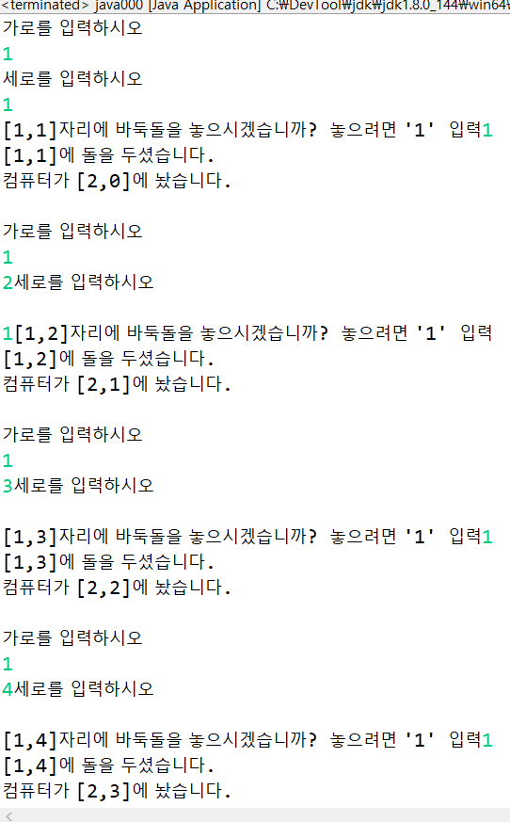

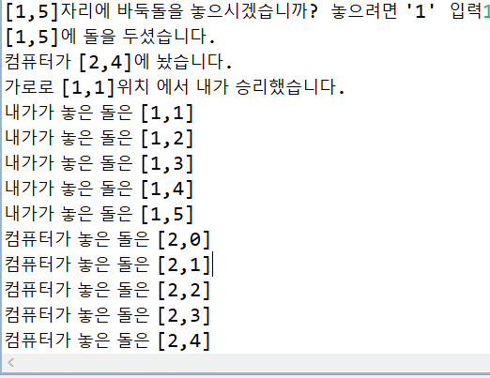

2.오목 세로 완성 결과

